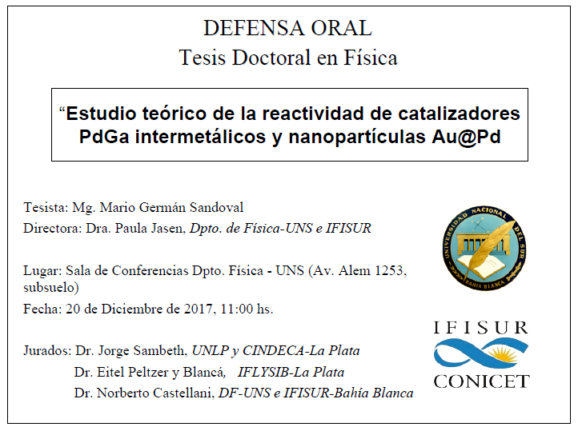 **DEFENSA TESIS**

**DOCTORADO de PROMAT**

**Doctorando: Farm. Ana Cecilia Rossi Fernández**

**Director: Dr. Norberto Jorge Castellani**

**Viernes 16 de Marzo de 2018 - 08:30 hs.**

Sala de Conferencias de Física – UNS

Subsuelo – Cuerpo B

**Tema: *“Nuevos materiales utilizados para la detección de moléculas complejas en biosensores”***

**Jurados: Dr. Reinaldo Pis Diez (CEQUINOR-UNLP)**

**Dr. Fabio Busnengo (IFIR-UNR)**

**Dra. Gabriela Cabeza (IFISUR-UNS)**